模组原网址:http://naunaunau.web.fc2.com/CoChoujouzinja.html

原作者:なうあー

原翻译纯美苹果园 id daydayday，QQ id 2544714318，转载请标明作者与翻译

谢谢46percent的編修。

机翻+脑补，欢迎指正错处。

**1.开始**

这个模组是《克苏鲁神话TRPG(6版)》对应的剧本。故事的发生处是在现代的夏日晚上的某个神社。

预计的通关时间为1~2个小时左右。本作是以一起游玩的为目的的剧本。玩家的角色可以是认识也可以不认识。

**2.模组的概要**

从调查员们从参加街上的庙会活动开始，这个活动是为了唤醒沉睡的神而自古以来流传到现在的，在祭祀的过程中神会从参加庙会的人中挑选出「神的使者」。同时神也会给那一年就会带来丰收的约定。

但是，其实丰收是因为扎特瓜=撒托古亚而起的，而调查员也被选中了成为「神的使者」

调查员必须从神社流传的故事中找到如何逃出神的世界的办法。

**3.NPC介绍，地图**

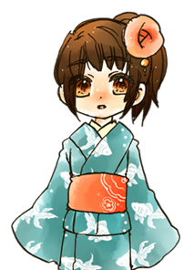橘琴音（たちばなことね）6岁，性别女；幼儿园大班左右的的幼女。

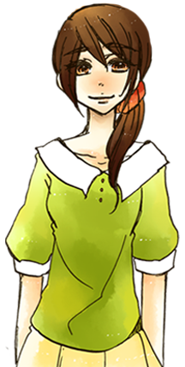因为祭祀活动而兴奋的孩子。很爱撒娇。

橘晶子（たちばなあきこ）29岁，性别女；琴音的母亲

琴音的母亲。非常重视身为独生女的琴音。和母亲相比更像是姐姐一样的感觉。

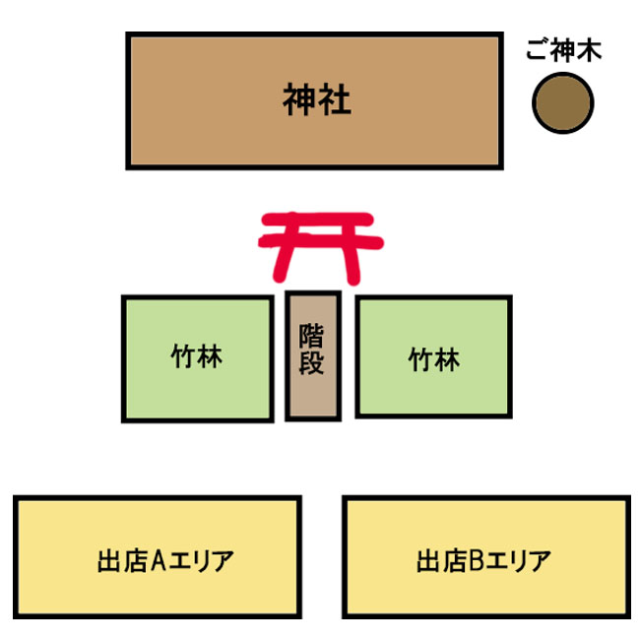地图对照:

神社旁边的是神木(主角们醒来还有进入异世界的地方)

有个红红的开形状的东西就是鸟居，下面的街段指的是阶梯

下方的出店A和B指的是分区A和B

**4.导入**

众人来到了夏夜的庙会之中。

不论是大人或是小孩都很享受这样的气氛并且在热闹的庙会里闲逛着。在这里请调查员们照自已喜欢的方式随意享受参加庙会的乐趣。**«如果不知道要怎么度過的话可以参考我之前翻譯的《三分钟克苏鲁-在夏日祭典的某一天》»**

但请KP提醒位于鸟居旁边的「桃树」，与位于分区B的「葡萄架」与位于中间的「竹林」的位置。

在分区A设置着小孩子喜欢的英雄表演秀的舞台。调查员们会在那里碰上橘琴音。

琴音因为走的太慢一个不小心就和妈妈走散了，所以请调查员和她一起找妈妈吧。

和琴音一起行动的话她会把在竹林间的小路捡到的梳子拿出来，是竹子做成的非常精美的梳子，因为感觉很重要所以就预先托付给调查员了。

KP在他们找到一半时让琴音回想起妈妈有说过「如果不小心走散就去神社吧」。

**5.神社**

是个如同名气对应般庞大的神社，在神社的旁边写着的建成这座神社时的民间传说。

因为是用着现代的文法写的所以就算不用【知识】也看的懂，不过如果由位于住在当地的调查员成功通过【知识】的话会得到更多的消息吧。

如果在场都没有当地人的话也可以让琴音解读上面的含意。

【石碑上的文章】

「神给予了丰收 神索求着等价之物

　人、成为了神的使者　得到了丰收

　神、给与了人们三种植物

　一个向天伸去、一个化为屋顶、一个象征丰收」

【知识】成功的场合

过去的神。神将把丰收的护佑赐给村民，作为其代偿神征求了活祭品。人们每年都会献上活祭品，以换取着丰收的护佑。

那就是这个祭典的起源。神给与了村民们竹子、葡萄、桃子并让人们种在神社的四周，细心的培育着。

种出来的竹笋、葡萄、桃子会成为每年在祭典上奉献给神的供品，如果有人偷吃的话则会迎来惩罚，也就是神的愤怒。

实际上曾有人偷吃过，在不久之后就在众人眼前活活的瘦成皮包骨而饿死了。

在神社的中心有一个帐篷里上面写着”迷路的集合处”，如果和这里的巫女对话的话她会告诉玩家「【知识】成功的内容」，还会说由于在献上供品时候容易产生神隐，所以所以这种时候最好尽量让孩子不要離開自已的身边。

事实上这是「供品」的脱离方法，务必要传达给调查员。

在”迷路的集合处”的琴音突然对一扇镜子感到兴趣。

这是一扇被安装在神木附近的镜子，其大小比成年人还大，有各式各样的传闻，比如说旅游景点或是什么灵能力的聚合点之类的。

调查员接近了这个镜子的话会看见镜子中的晶子的身影..........与镜子上除了你们几人外谁也没有这件事。

之前的热闹景象与人们的气息也完全消失了，变成几乎是无声的状态。

因为周围的人类突然消失了这点所以请SC 0/1D3

**6，神隐的世界，再会**

在这里KP请让调查员ROLL一个【CON×5】。如果失败的话调查员会忽然感觉很饥饿。

在这个世界的调查员会比现实世界变得更容易饥饿。如果饿到无法忍受的吃下了这个世界的食物的话，那个探索者就无法回到原来的世界了。**« 如果想要放水的话可以让他们ROLL一些【知识】、【神秘学】(『黄泉户喫』或『普洛塞庇娜（Proserpina）』一类的传说) »**

在神隐的世界里【侦查】成功的话会注意到到自己所在的地方整个左右颠倒了。

这个世界是与原来的世界是镜象般的关系。

如果调查员没有行动的话让琴音一边喊着「妈妈~等等我~！」一边从神社的阶梯跑下去。

如果现在探索者追上去的话是可以赶上的，不过正追着妈妈的琴音是不会放弃追着自已的母亲晶子这点。

和琴音一起行动的话，会在分区B里发现晶子，她正蹲在葡萄架前专心的吃葡萄。

此时琴音会试图甩开调查员的手向晶子跑过去，如果调查员及时抓住了她的手她就可以活下去**« 但是会活生生的看到自已的母亲变成怪物的一幕 »**，如果没有抓住的话，晶子会在琴音接近她的时候忽然变成无形之子，然后张开巨大的嘴巴把琴音吞吃进去**« 原文丸吞，可以参考蛇是怎么吃东西的 »**。

见到活生生的人变成无形之子的调查员们SC 1/1D10，并且琴音被吃掉的场合追加SC 1/1D6。

另外，不攻击的话无形之子并不会马上追击调查员；如果攻击的话无形之子会把它吃到一半的变的血肉模糊的琴音吐出来吧。**« (虽然模组作者没有说，不过应该还是会活着的，只是这样的话就更凄惨的感觉了。)(虽然作者没有明说，但我觉得在这边可以适当的描写不对的地方，比如晶子明明听到女儿的哭喊声却没有回头，与好像用着有如野兽般的感觉在吃着葡萄这样。) »**

**7，神藏的世界，探索**

此时KP让调查员们过一个【CON×4】。如果连续失败的话饥饿感会变的更加明确。但即使不马上吃东西也是没有问题的。不过注意力会变得散漫。如果碰上脑力工作的话可以给他-10%成功率的惩罚。

从无形之子面前逃走的调查员会想到回到镜子那边以逃出这个世界吧。

但如果双方的世界如果不是相同的话是无法回到本来的世界的。

如果调查员【侦查】了镜子中映照出来的本来的世界的话，会发现这个世界的供桌上什么都没有这件事。

桃子的话在神社的鸟居旁边可以立刻回收，但竹笋就算进入竹林也不会有。在这次的故事中代替竹笋的是琴音拣到的梳子。

KP尽量在最终局面来之前尽量沉默吧。让调查员们在紧迫感中发挥智慧去找到这一点。

如果说先前把梳子交给了”迷路的集合处”里的巫女的话，梳子会出现在”迷路的集合处”的桌子上。

最后调查员一定会犹豫要怎么去取得在变成无形之子的晶子之处的葡萄吧。

在这种场合下可以让他们看到从台阶下走过的无形之子(晶子)的痕迹；同时SC 0/1D6。

葡萄棚到达时，如果琴音已经死亡的话，会看到这里遍布着幼儿园儿童大小的骨头与琴音的衣服。

看到的调查员请SC 1/1D3。

葡萄架上的葡萄并没有完全成熟，建议从地上被咬的乱七八糟葡萄皮与子中找几颗还算完整的回收。

**8.逃走**

琴音还活着的时候，由于太累了必须要让某个调查员背着她。在背着琴音时完全不能用任何要用到手的技能。

在回收葡萄时调查员的面前出现了无形之子。那是某个比晶子还大了一圈，穿着古代衣服的人这样。

这时请SC 1/1D10

无形之子会看了一眼调查员们所拥有的葡萄、桃子。

当然放下东西的话有可能不会被袭击，不过这样的话也很有可能回不去了这一点KP就委婉地告诉调查员吧。

无形之子的【DEX】是和调查员中最慢的人一样的。

在这里【DEX】对抗成功的话就判断安全的逃到了神社前供桌上也没关系。

在对抗失败的情况下，调查员会被触肢攻击。

**9.供品**

KP让调查员过一个【CON×3】。如果连续三次失败的话调查员在没有人阻止的情况下会无法忍受饥饿的将眼前的食物就口吧。(然后他就死掉了.JPG)

在【DEX】对抗中逃脱的话，只要能将供品放在供桌上，就能让镜子重现闪耀光芒。

但是，在调查员后，有半边身体化为无形之子的晶子出现了。

晶子的【DEX】是最慢的调查员+2的程度。在【DEX】对抗后成功的话就可以跳入镜子中平安回到原来的世界。

如果失败的话就会受到触肢或吞噬一类的攻击了。

如果这个时候琴音还活着的话，晶子是不会对琴音采取攻击的。

**10.模组的结束**

在调查员们跳入镜子时会听到晶子喊着“对不起，琴音妳要好好活下去···”（或一边叫着孩子的名字一边难过的流泪）的声音传入调查员的耳里。

调查员们在会神木的附近被警卫人员叫醒，而此时夕阳也正照射在他们的身上。

某种程度上故事已经结束了。

在琴音还活着的情况下会因为想着马麻而哭泣吧。这里就由调查员来决定怎么做吧。**« 不过她应该还是有爸爸的，大概吧。 »**

如果琴音还活着的话全员回复1D10的SA值

如果没有的话则回复1D6

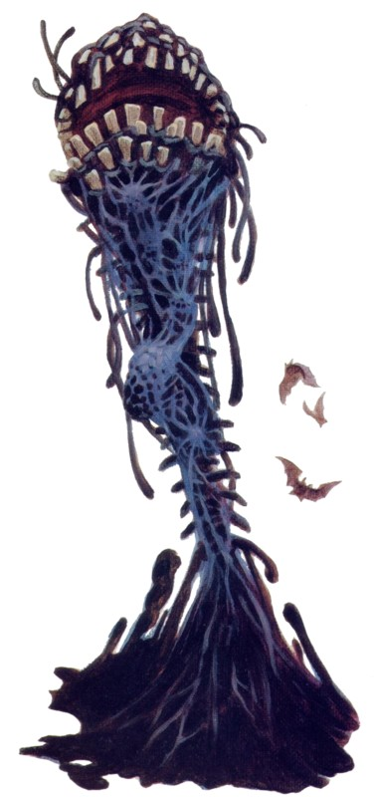无形之子(Formless Spawn)

下级仆从种族

　“当昆扬(K'n-Yan)人带着他们巨大的原子能探照灯深入恩·凯伊(N'Kai)的黑暗深渊时，他们看到了活物——这些活物自石槽里流淌而出，膜拜着用玄武岩或缟玛瑙雕刻而成的撒托古亚雕像。但它们并不像撒托古亚那样，生得一副蟾蜍的模样；相反，它们是一团团不定形的粘性软泥，为了各种各样的目的，可以临时变幻出形形色色的模样。昆扬人的探索队没有停下来进一步观察，而那些最后活着逃出来的人们则封锁了这条通道。”

　　　　　　　　　——H．P．洛夫克拉夫特＆齐里亚·毕夏普，《坟丘》

　　这些变幻自如的黑色生物能够瞬间改变形体——从蟾蜍般的皱缩团块，到长着数百条发育不完全的附肢的细长模样。它们从细小的缝隙里渗流出来，还能随意扩展自己的附肢；无形之子与撒托古亚有着非常密切的关系，人们通常能在撒托古亚的神殿或者那些阳光照射不到的洞穴里发现它们的踪迹。

　　由于它们的身体像液体一样极具流动性，而且有着不计其数的形态可供选择，所以每一个无形之子至少有四种不同形态的攻击方式。它可以在每轮开始时随意选择一种方式攻击，但不能在同一轮中多次变换攻击方式。不过吞噬攻击除外，它是复合的，能在任何形态下使用。

　　吞噬攻击：受害者会被立即吞噬。在其后的每一轮中，受害者都会遭到挤压伤害，第一轮为1点，此后每轮的伤害都累加一点（例如，第二轮会受到两点伤害，以此类推）。被吞噬后，受害者无法进行任何动作，但同伴可以尝试杀死怪物以解救受害者。无形之子每轮能使用一次吞噬攻击，最多能吞咽下体型值总和与它的体型值相等的受害者。在吞噬并消化受害者的过程中，无形之子仍可以继续战斗，但在消化完自己吞下来的东西之前，它都无法移动自己的位置。如果要移动，必须把受害者吐出体外。

无形之子，撒托古亚的胎卵

能力值　　　掷骰　　　 平均值

力量：　　　1d6+6～6d6+6　　9～27

体质：　　　3d6　　　　　　 10～11

体型：　　　1d6+12～6d6+12　15～33

智力：　　　2d6+6　　　　　 13

意志：　　　3d6　　　　　　 10～11

敏捷：　　　2d6+12　　　　　19

移动：　　　　　12

耐久：　　　　　13～22

平均伤害加权：　+1d6

武器：　　　　　鞭打90% (1d6)(*)

　　　　　　　　触肢60% (伤害加权)(**)

　　　　　　　　捶打20% (伤害加权)(***)

　　　　　　　　吞噬30% (特殊)

装甲：　　　　　无形之子免疫所有物理武器，包括附魔武器。它能轻易地愈合这些武器造成的伤口。咒文能够正常发挥作用，火焰、化学药品及其它类似的物品也能正常发挥作用

咒文：　　　　　掷d100，结果若低于该个体的[智力+意志]值，则它就能知晓1种咒文。也有少数无形之子知晓很多咒文

技能：　　　　　聆听50%，侦察50%

理智值丧失：　　1/1d10

(*)无形之子在使用此攻击时，更倾向于抓住对手而不是造成伤害。攻击范围与它的体型值相等（单位为码）。

(**)在使用触手攻击时，能在同一轮中攻击1d3个敌人。和鞭打攻击一样，无形之子更倾向于抓住对手而不是造成伤害。攻击范围与它的体型值相等（单位为码）。

(***)在捶打攻击时，总有20%的机会造成2d6的加权。此加权与其实际伤害加权相比，取二者中的较高值。